Иванов Валентин Николаевич родился 05 февраля 1999года в поселке Красногвардейское.
В 2005году Валентин поступил в первый класс Красногвардейской школы №2.
После девятого класса Валентин поступил в Красногвардейский агропромышленный техникум, по окончании которого в октябре 2017 года был призван на срочную службу в ряды Вооруженных сил Российской Федерации.
В феврале 2019 года Иванов Валентин Николаевич подписал свой первый контракт и поступил на службу в войсковую часть 87714 село Перевальное.
01 октября 2022 года при выполнении задач в ходе специальной военной операции на территориях Украины, Луганской и Донецкой Народных Республик в ходе обстрела артиллерии противника трагически оборвалась жизнь Иванова Валентина Николаевича.
За мужество и героизм, проявленные при выполнении задач в ходе специальной военной операции, Иванов Валентин Николаевич будет представлен к государственной награде Орден Мужества ПАУЗА – посмертно.

В День народного единства на Аллее Славы Героям Советского Союза посёлка Красногвардейское состоялась церемония открытия памятного знака в честь жителей района, погибших при исполнении воинского долга в ходе специальной военной операции.
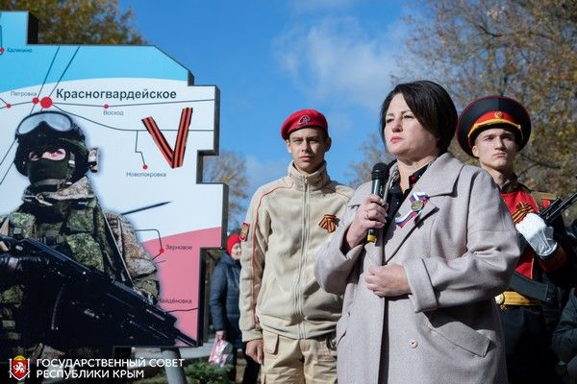
На мероприятии вместе с родными и близкими погибших участников спецоперации присутствовала Оксана Сацик. Оксана Ивановна назвала, открытие знака — символом общей памяти и данью уважения к подвигу бойцов, которые погибли, выполняя задачи в ходе специальной военной операции по демилитаризации и денацификации Украины. «Наша святая обязанность — сохранять и рассказывать юному поколению про мужество и героизм военнослужащих, добровольцев, волонтёров, ставших примером патриотизма и беззаветного служения Отчизне и любви к своей Родине», — подчеркнула она. 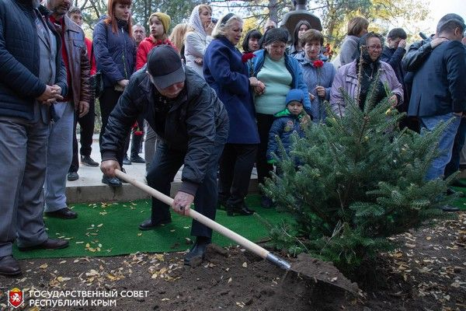
В память о павших крымчанах собравшиеся возложили цветы к мемориалу, высадили саженцы пихты, а также заложили капсулу с посланием потомкам.
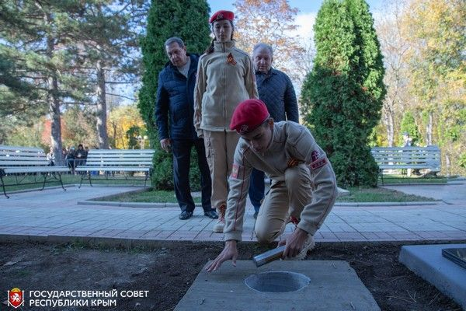Ссылка: https://crimea-news.com/politics/2022/11/04/986732.html
Составил библиограф: Дьякова, О.
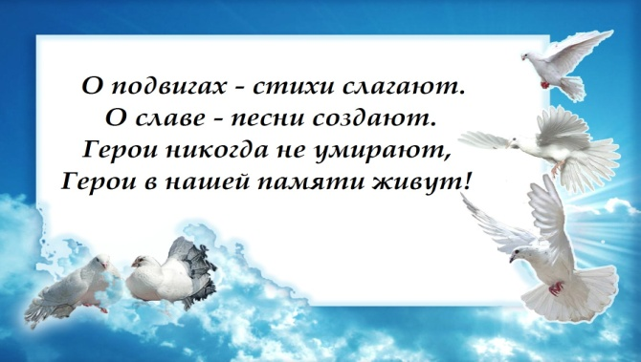
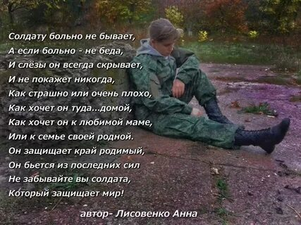

Адрес:
297000
п. Красногвардейское,
ул. Энгельса, 21
e-mail: biblioteka.77mail.ru
сайт:
http://кцбс.рф/
ВК:
https://vk.com/kr_lib
телефон: 2 – 48 – 11

МБУК «ЦБС»
Красногвардейского района РК

Серия «Их имена
в наших сердцах»
«В памяти живы герои Z» Памятка 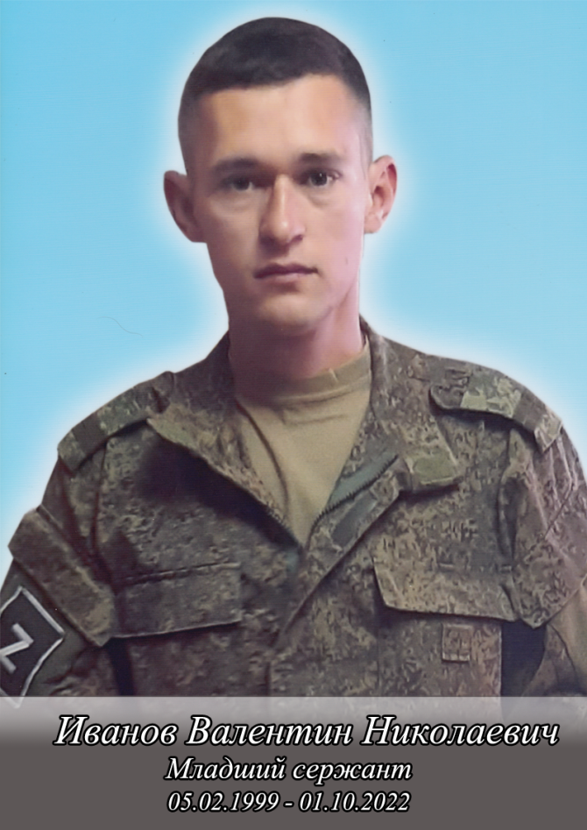
Участник Специальной Военной операции

